Лабораторная работа № 11
Цель: Изучение работы команд цикла Intel Pentium

Реализовать вычисление указанных формул в виде ассемблерных вставок в текст программы на С++. Вычисления осуществлять в дробных числах float и double; использовать регистры сопроцессора. Обязательно использовать команды цикла. При необходимости использовать команды перехода.

Объявление необходимых переменных, ввод данных и вывод результатов на экран реализовать на С++. Для проверки правильности вычисления ассемблерной вставки реализовать вычисления на С++ с выводом результатов на экран.
Программа должна выводить на экран фамилию разработчика, номер лабораторной работы и номер варианта.

Среда программирования:
Visual Studio 2008 и выше; 32-битный режим трансляции.
Язык программирования – С++.

Синтаксис ассемблерных вставок в MS Visual С++ не совпадает с синтаксисом вставок в GNU C++ Compiler.

Варианты заданий (по списку подгруппы):

Вычислите и выведите на экран значения функции y = f(x) в точках x₀=x_{нач}, x₁=x₀+h, x₂=x₁+h, … x_{N} = x_{кон}, где h =(x_{кон} – x_{нач})/N. Функция y = f(x) зависит от параметра a. Результаты вычислений следует оформить в виде таблицы, снабженной заголовком.
Вид функции y = f(x) и рабочий набор исходных данных приведены в таблице.

№ п\п | Вид функции y = f(x) | Рабочий набор исходных данных
№ п\п | Вид функции y = f(x) | N | a | x_{нач} | x_{кон}
1 | 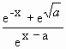 | 15 | 1 | 0,2 | 0,5
2 | 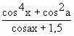 | 10 | 0,5 | -1,3 | 1
3 | 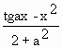 | 12 | 2 | 0,3 | 0,35
4 | 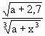 | 16 | 1 | 2 | 3
5 | 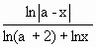 | 12 | 10 | 2 | 6
6 | 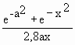 | 15 | 0,5 | 1 | 2
7 | 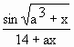 | 12 | 1 | 2 | 3
8 | 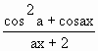 | 15 | 1,5 | 1 | 2,5
9 | 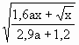 | 10 | 0,1 | 4,2 | 6
10 | 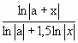 | 8 | -2,5 | -1,9 | -0,9
11 | e^{x+1,7a} | 10 | 1,1 | 1 | 2
12 | 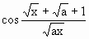 | 12 | 3 | 2 | 3
13 | 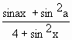 | 15 | 2 | 1,5 | 2,9
14 | 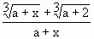 | 10 | 3 | 1,5 | 3,5
15 | 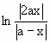 | 12 | 3 | 2 | 3,5
16 | 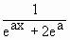 | 15 | 1,5 | 1 | 2,5
17 | 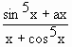 | 10 | 2 | 2,5 | 3,5
18 | 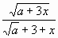 | 12 | 2 | 0 | 5
19 | 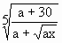 | 20 | 4 | 1 | 10
20 | 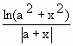 | 15 | 2 | 1 | 5

